주차 | 28 주차 | 기간 | 2025.03.09 ~ 2025.03.15 | 지도교수 | (서명)
이번주 한일 요약 | - Outline  - Motion Blur  - Toon pass 재정렬  - 기본 색수차  - Early-Z
<상세 수행내용>
- Outline
보통 툰 쉐이딩의 모델들은 outline,. 즉 외곽선이 보이게 함. Inverted Hull 방식을 사용하여 앞면을 컬링하고 노말 방향으로 버텍스를 NDC 공간에서 확장하여 외곽선을 그리게 함.
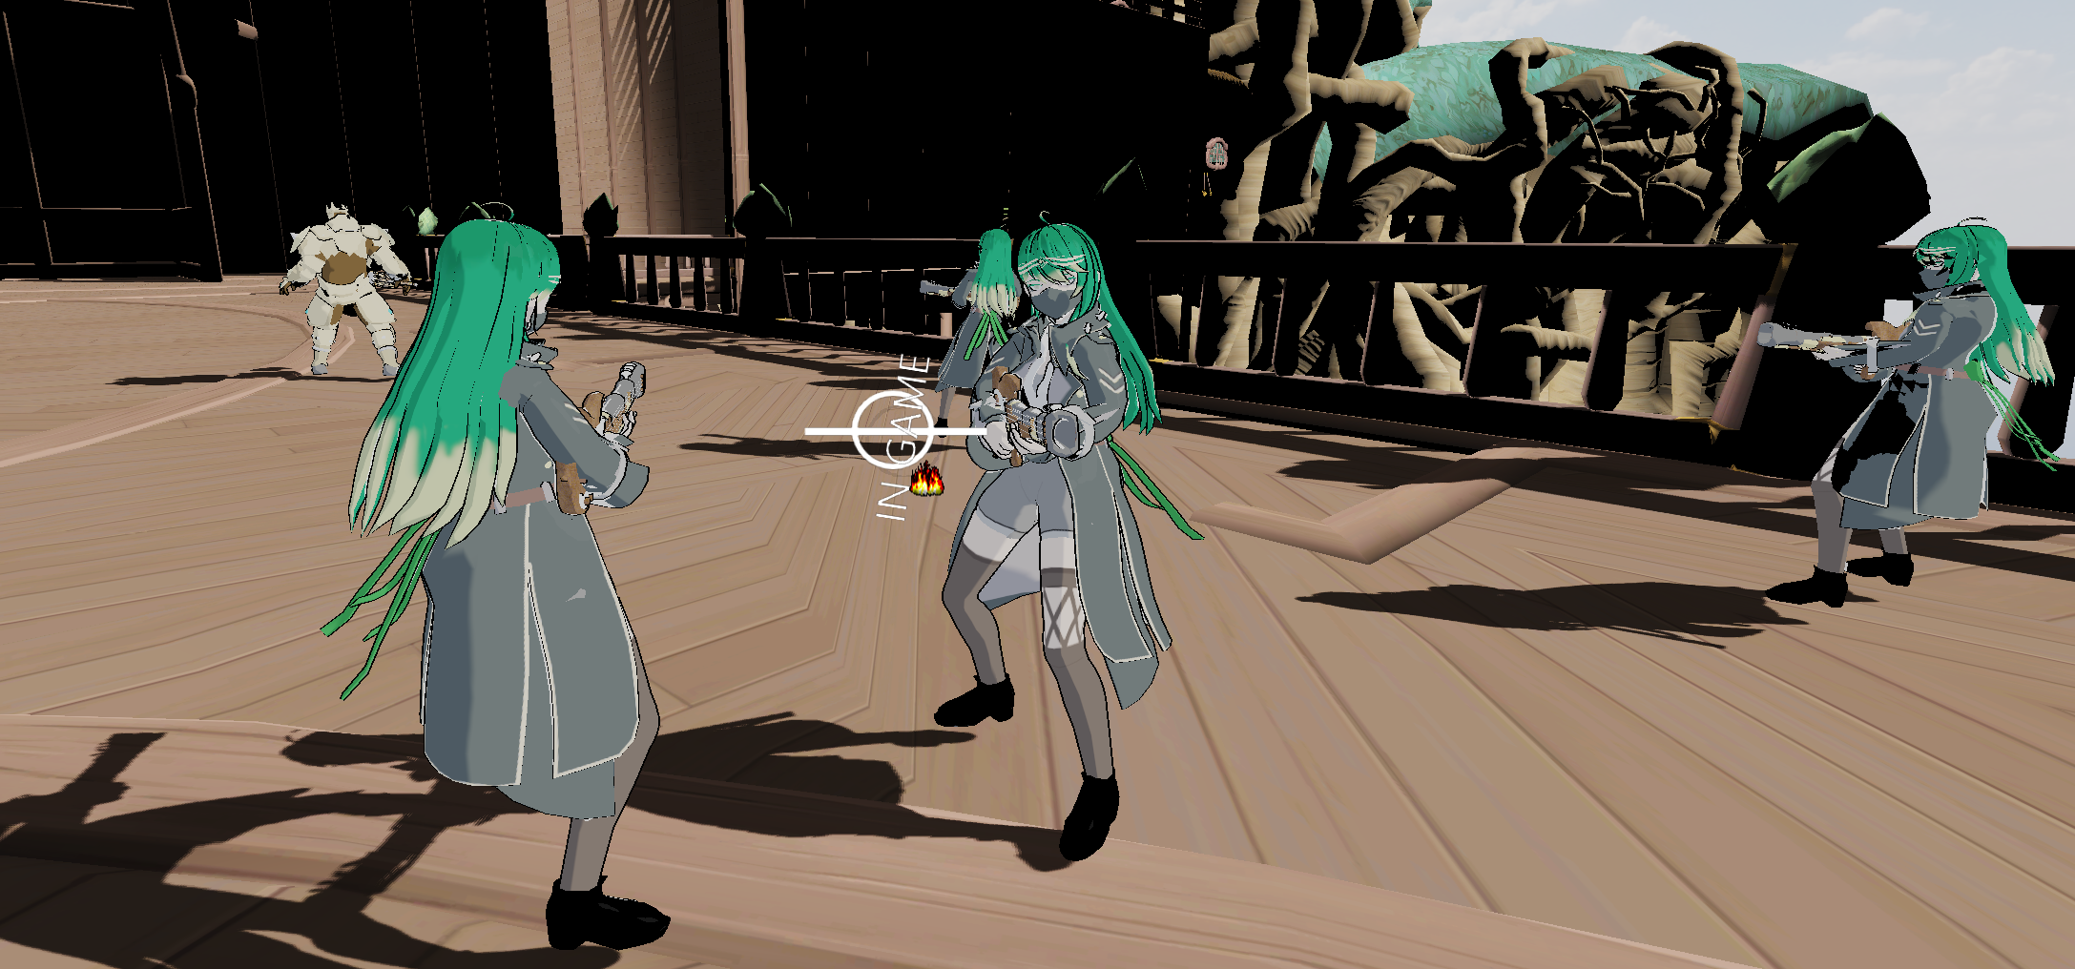
- Motion Blur
포스트프로세싱으로 Depth Reconstruction 방식을 사용.
캐릭터가 대쉬기를 사용할 때 주변이 blur 처리 되게끔 구현.
현재 픽셀의 UV + Depth을 역행렬(InvViewProj)로 월드 공간 복원 ->
이전 프레임 VP 행렬로 이전 클립 공간 계산 ->현재 NDC - 이전 NDC로 계산하여
Motion Vector로 활용.
- Toon pass 재정렬
pass들이 계속되어 추가되다 보니 기존의 고정 파이프라인의 랜더링파이프라인에 한계를 느껴 확장성을 더하기 위해 pass의 유연성을 확장시킴. 이제 RT와 어느 순서에서 사용될지만 지정해주면 신경 쓸게 거의 없게끔 구조를 바꿈.
- 기본 색수차
포스트프로세싱으로 색상의 RGB값이 분리되어 랜더링 되게끔 구현
- Early-z pass 추가
포스트프로세싱과 기존 랜더링의 효율적인 개선을 위해 Z값만 미리 기록해두는 pass을 추가하여서 다양한 용도로 사용하게끔 구현함.

문제점 정리
해결방안
다음주차 | 29주차 | 다음기간 | 2025.03.16 ~ 2026.03.23
다음주 할일 | - 툰 쉐이딩  - Shader 추가  - VFX 매핑 추가
지도 교수
Comment

